DECIZIE
de atribuire a contractului de achiziții publice □

de anulare a procedurii de atribuire v

Nr.1 din 17.05.2024 .
- Date cu privire la autoritatea contractantă:
Denumirea autorității contractante | Consiliul raional Călărași
Localitatea | or. Călărași
IDNO | 1007601009886
Adresa | or. Călărași, str. Biruinței 1/1
Numărul de telefon | (0244)22058
Numărul de fax | (0244)22058
E-mail oficial | consiliu@calarasi.md
Adresa de internet | www.calarasi.md
Persoana de contact (nume, prenume, telefon, e-mail) | Ciobanu Tatiana,  tel:(0244)21886, e-mail:achizitiicr@gmail.com

- Date cu privire la procedura de atribuire:
Tipul obiectului contractului de achiziție/acordului-cadru | Bunuri v Servicii □ Lucrări □
Obiectul achiziției | Cupe sportive pentru premierea participanților la Turneul Internațional la lupte libere “Cupa Călărași”
Codul CPV | 39298700-4
Procedura de atribuire (se va indica din cadrul portalului guvernamental www.mtender.gov.md) | Nr: ocds-b3wdp1-MD-1714053740695
 | Linkul: https://mtender.gov.md/tenders/ocds-b3wdp1-MD-1714053740695?tab=contract-notice
 | Data publicării: 25.04.2024
Procedura a fost inclusă în planul de achiziții publice al autorității contractante | v Da □ Nu
 | https://www.calarasi.md/index.php/achizitii-publice/30-baza-de-date-ap/1863-plan-de-achizitii223333333333ooojjjjjjoojo
Sursa de finanțare | vBuget de stat; □Buget CNAM; □Buget CNAS; □Surse externe; □Alte surse: (indicați)
Valoarea estimată (lei, fără TVA) | 29 166,66 lei, fără (TVA )
- Până la termenul-limită (data 03 mai 2024, ora 11:00), a depus oferta 1 operator economic:
Nr.  crt. | Denumirea operatorului economic | IDNO | Asociații/  administratorii
1. | S.C.”ImpulsProGroup” S.R.L | 1007600001757 | Perminov Andrei
2
- Ofertanții respinși/descalificați:
Denumirea operatorului economic | Motivul respingerii/descalificării
- Modalitatea de evaluare a ofertelor:
pentru fiecare lot v;
pentru mai multe loturi cumulate □;
pentru toate loturile □;
alte limitări privind numărul de loturi care pot fi atribuite aceluiași ofertant: (indicați).
Justificarea deciziei de a nu atribui contractul pe loturi__________________________
6. Criteriul de atribuire aplicat:
preţul cel mai scăzut v;
costul cel mai scăzut □;
cel mai bun raport calitate-preţ □;
cel mai bun raport calitate-cost □;
(în cazul în care în cadrul procedurii de atribuire sunt aplicate mai multe criterii de atribuire, se vor indica toate criteriile de atribuire aplicate și denumirea loturilor aferente).
- Informaţia privind factorii de evaluare aplicați:
(se va completa pentru loturile care au fost atribuite în baza criteriilor: cel mai bun raport calitate-preţ sau cel mai bun raport calitate-cost)
Factorii de evaluare |  | Valoarea din ofertă | Punctajul calculat
Denumirea operatorului economic 1 |  |  | Total
Denumirea factorului 1 | Ponderea
Denumirea factorului n | Ponderea
Denumirea operatorului economic n |  |  | Total
Denumirea factorului 1 | Ponderea
Denumirea factorului n | Ponderea
În urma examinării și evaluării ofertei depuse în cadrul procedurii de achiziție publică de mică valoare pentru achiziționarea, ”Cupe sportive pentru premierea participanților la Turneul Internațional la lupte libere “Cupa Călărași”, publicată prin SIA „RSAP” MTender cu nr. ocds-b3wdp1-MD-1714053740695, din 3 mai 2024, grupul de lucru responsabil de achizițiile publice de mică valoare a constatat că oferta depusă de S.C.”ImpulsProGroup” S.R.L cade sub incidența punctului 51, aliniatul 3, din Regulamentul cu privire la achizițiile publice de valoare mică, aprobat prin Hotărârea Guvernului nr. 870 din 14.12.2022
Prin urmare, a solicitat clarificări prin scrisoarea nr. 192 din 14.05.2024, cu următorul text: “Prin prezenta vă informăm că, la examinarea și evaluarea ofertei depuse în cadrul procedurii de achiziție de mică valoare nr. ocds-b3wdp1-MD-1714053740695, din 3 mai 2024, privind achiziționarea bunurilor ”Cupe sportive pentru premierea participanților la Turneul Internațional la lupte libere “Cupa Călărași”, grupul de lucru a constatat că în formularul Specificații tehnice, anexa nr. 22 din Documentația standard aprobată prin ordinul MF nr.115 din 15.09.2021, la rubrica Specificarea tehnică deplină propusă de către ofertant, indicați conform modelului atașat în anunț “sau echivalentul”.
Astfel, vă solicităm să ne comunicați exact ce fel de cupe urmează să ne oferiți, iar ca confirmare, vă rugăm să ne transmiteți poze pentru fiecare model de cupă ofertat.
Așteptăm răspunsul dumneavoastră în cel mai scurt timp posibil, timp de o zi lucrătoare pe adresa de poștă electronică achizitiicr@gmail.com
La data de 16 mai, operatorul economic a răspuns la solicitarea autorității contractante printr-o scrisoare fără număr, cu textul: 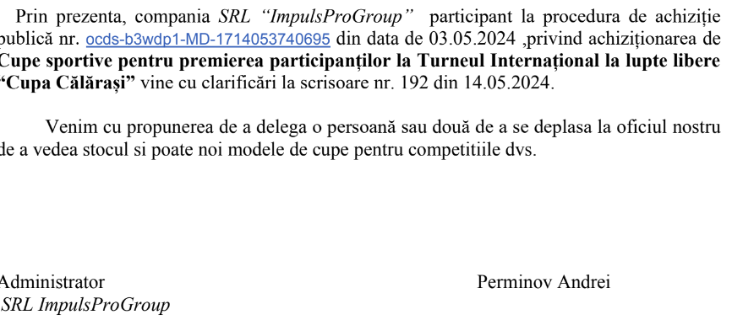
Prin urmare, grupul de lucru, analizând răspunsul oferit de operatorul economic, l-a considerat nefondat, necorespunzător și nerelevant solicitării făcute de către autoritatea contractantă.
Astfel, s-a decis să descalifice operatorul economic S.C.”ImpulsProGroup”, să anuleze procedura de achiziție și să îl desemneze pe domnul Cupce Roman, șef Serviciu sport, pentru a identifica trei oferte de preț, conform caietului de sarcini, ”Cupe sportive pentru premierea participanților la Turneul Internațional la lupte libere “Cupa Călărași”, în vederea semnării ulterioare a unui contract direct.

Atribuirea contractului de achiziție publică:
Denumirea lotului | Denumirea operatorului economic | Cantitatea și unitatea de măsură | Prețul unitar  (fără TVA) | Prețul total  (fără TVA) | Prețul total  (inclusiv TVA)

- Componența grupului de lucru:
Nr.  crt. | Numele, prenumele | Funcția în cadrul grupului de lucru | Semnătura
1. | Draganel Nicolae | preşedinte
2. | Ciobanu Tatiana | secretar
3. | Ostap Victoria | membru
4. | Neroba Diana | membru
5. | Marian Alexandru | membru
6. | Tihonov Evgheni | membru

